### Государственное бюджетное дошкольное общеобразовательное учреждение детский сад № 9 общеразвивающего вида с приоритетным осуществлением деятельности познавательно-речевому развитиюКрасносельского района Санкт-Петербурга.

## 

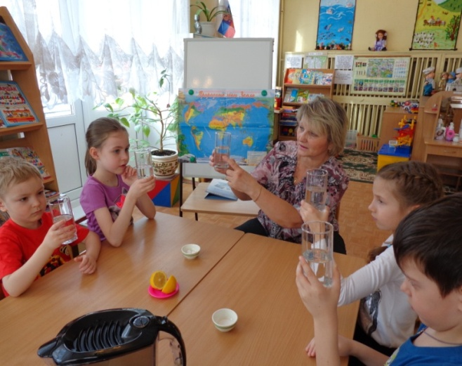

**Конспект организованной образовательной деятельности с использованием опытно- исследовательской технологии в подготовительной группе с использованием ИКТ- технологий.**

**Тема:**

**« Вода. Круговорот воды в природе. Свойства воды».**

***Составил воспитатель: Шихарева Марина Викторовна.***

**Санкт-Петербург**

**2013**

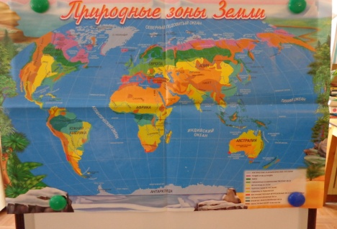 Программное содержание:

**Образовательные задачи:**

- Совершенствовать представления детей о разнообразных свойствах воды.

**Развивающие задачи:**

- Способствовать накоплению у детей конкретных представлений о свойствах, формах и видах воды;

-Уточнить и закрепить знания детей о круговороте воды в природе, о значении воды;

-Развивать речь, мышление, любознательность, наблюдательность;

-Обобщать, устанавливать причинно-следственные зависимости, умение делать выводы;

-Активизировать словарь детей: Модель глобуса , суша, материки, круговорот воды, пресная вода, лаборатория, парообразные вещества

**Воспитательные задачи:**

-Формировать эмоционально-ценностное отношение к окружающему миру;

-Воспитывать аккуратность при работе; умение работать сообща.

**Методы приема:**

*-Словесные*: Объяснение , напоминание, уточнение, оценка деятельности детей, указание, беседа, вопросы, художественное слово.

*-Наглядные:* Глобус, алгоритмы символизирующие (у воды нет формы, свойства воды, вода-растворитель , способность воды отражать предметы.

*-Практические:* Индивидуально-дифференцированный подход( в процессе опыта).

*-*Динамические паузы: «раз, два, три, четыре», «веселая разминка».

*- Игровые:*

**Материалы и оборудование для воспитателя:**

-Кубик, шарик, баночки узкая и широкая, один стакан с молоком другой с водой, сахар, соль, аскорбиновая кислота, мука ,масло, мятные капли, травяной настой. Пустые стаканчики.

- «использование технических средств»: Музыкальный центр- аудио запись «разнообразные звуки воды» из серии «Разные природные эффекты(звуки)»

г. Москва. ООО «ДИСКО ПРО.» Лицензия ВАФ № 77-228.

**Материалы и оборудование для детей:**

-стаканчики для пробы на каждого ребенка по одному.

**Интеграция образовательных областей:**

*-«Здоровье*»: Динамические паузы «раз, два, три, четыре» и «веселая разминка».

-«*Познание*»: свойства воды, проведение опытов.

- «*использование технических средств*»: Музыкальный центр- аудио запись «разнообразные звуки воды» из серии «Разные природные эффекты(звуки)»

г. Москва. ООО «ДИСКО ПРО». Лицензия ВАФ № 77-228.

**Предварительная работа:**

-Беседа с детьми о значении воды.

-Чтение стихотворения Н.Николаенко «Дождик-душ».

-Чтение рассказа «Как люди речку обидели» Н.А.Рыжовой.

-Чтение сказки «Капитошка. Путешествие воды».

-Чтение сказки «Путешествие Капельки».

-Проведение отдельных опытов с водой ( папки «Опыты в картинках» и «Картотеку опытов»).

-Дидактическая игра «Кому нужна вода» (карточки профессий).

-Познавательная игра «Где, какая вода бывает?».

-Знакомство с круговоротом воды в природе.

**Структура НОД:**

|  |  |  |  |
| --- | --- | --- | --- |
| № | | Структура образовательной деятельности | Время  (мин.) |
| 1. | | Создание мотивации для деятельности. | 1 |
| 2. | | Информационно-познавательная часть. | 1 |
| 3. | | Л.Замятин «Стихотворение о воде».  Беседа о воде (наводящие вопросы, детский опыт и знания детей). | 2 |
| 4. | | Динамическая пауза «Юные пловцы». | 2 |
| 5. | | Практическая часть (опытно- экспериментальная).  Подготовка. | 1 |
| 6. | | Опыт №1: «Определить есть ли форма у воды». | 2 |
| 7. | | Опыт №2: «Какого цвета вода». | 2 |
| 8. | | Опыт №3: «Вода-растворитель». | 2 |
| 9. | | Динамическая пауза: «Небольшая разминка». | 2 |
| 10. | | Опыт №4: «Вода не имеет собственного запаха». | 2 |
| 11. | | Опыт №5: «Способность отражать предметы». | 2 |
| 12. | Рефлексия. | | 2 |

**ХОД НОД:**

## *I часть: Вводная (информационно-познавательная).*

**Загадка:**

***В***.- На ноге стоит одной

Крутит, вертит головой

Нам показывает страны,

Реки, горы, океаны. (Глобус )

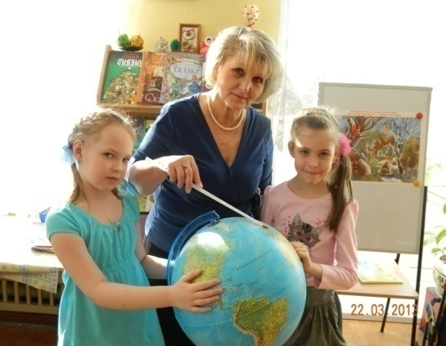

***В***. - А что такое глобус?

(Глобус - это модель Земли.)

***В***.- А как вы понимаете – модель Земли?

(дети высказывают, объясняют)

***В***.- Правильно, дети, глобус - это модель нашей планеты Земля в уменьшенном виде.

***В***.- А что мы можем узнать о нашей планете Земля, посмотрев на её модель, то есть, посмотрев на глобус?

***Д***.- Можно увидеть моря, океаны, горы, реки, страны…

***В***.- Глобус показывает форму нашей планеты Земля, характер её поверхности, где океаны, моря, а где суша, то есть материки.

(показать на глобусе).

***В***.- Ребята, а почему на глобусе очень много синего цвета?

(Ответы детей).

***В***.- Синий цвет – это вода: моря, океаны, рек, озёра ).

Если на карту Земли посмотреть,

Земли на Земле всего одна треть.

Но странный вопрос возникает тогда,

Планета должна называться вода? (Автор Владимир Кулагин).

- Ребята, вы согласны с автором этого шуточного стихотворения, если да ,то

почему?

(Дети объясняют).

***В***.- А что вы знаете о воде? Какая она? (Ответы детей).

***В***.- Кому нужна вода? (Ответы детей).

***В.***- Зачем вода нужна растениям? (Ответы детей).

***В***.- А как они её получают? (Ответы детей).

***В***.- Почему животные не могут жить без воды? (Ответы детей).

***В***.- Ребята, а людям нужна вода? (Ответы детей).

(Дети объясняют, делают выводы).

**Чтение стихотворения о ВОДЕ:**

( Автор Леонид Замятин).

Вы слыхали о воде?

Говорят она везде!

В луже, в море, в океане

И в водопроводном кране.

Как сосулька замерзает,

В лес туманом заползает,

На плите у нас кипит

Паром чайника шипит.

Без неё нам не умыться,

Не наесться, не напиться.

Смею вам я доложить,

Без неё нам не прожить!

***В***.- Ребята, для жизни человека, вода имеет очень важное значение.

***В.***- А вы знаете, что на нашей планете Земля, очень много воды, но не вся она пригодна растительному, животному миру и человеку нужна вода пресная. А какая это вода пресная? (Ответы детей).

***В***.- Что вы можете о ней сказать? (Ответы детей).

***В***.- Правильно, пресная вода - это вода без солей. А в морях, в океанах, как вы знаете, вода - солёная. Жить в такой воде, питаться могут только морские обитатели. А людям употреблять такую воду не возможно, поэтому люди берут воду из подземных скважин - это в посёлках, деревнях. А в городах, где много живёт людей и нужно много воды, вода поступает в краны из рек, очищенная на водоочистительных предприятиях, где лаборанты следят за тем, чтобы вода была чистая, хорошего качества. Питьевую воду нужно беречь. Почему? (Дети объясняют)

***В.-*** А ещё необходимо беречь воду, потому что запас пресной воды на нашей планете уменьшается, в связи с плохой экологической обстановкой; реки загрязняются, высыхают, исчезают некоторые небольшие речушки, а глубоководные реки становятся мелкими.

***В.-*** А как вода поступает в реку?(Ответы детей).

- Ребята, что такое круговорот воды в природе?

(Объяснения детей).

***В.***- Дети, посмотрите на рисунок, когда солнце нагревает поверхность водоёма или суши, содержащаяся там вода превращается в пар и поднимается в воздух. Высоко вверху, насыщенный влагой воздух охлаждается, образуются облака, тучи, которые с помощью ветра передвигаются в воздухе и выпадают на землю в виде осадков: летом – дождя, зимой – снега. Так происходит круговорот воды в природе.

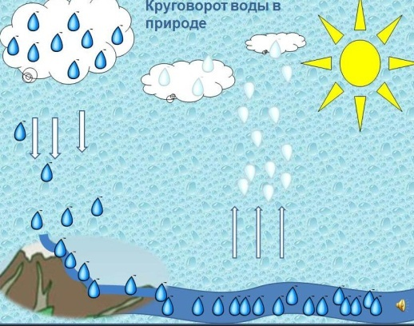

**Динамическая пауза :**

«Юные пловцы ».

К речке быстрой мы спустились,

(шагаем на месте)

Наклонились и умылись.

(наклоны вперед, руки на поясе)

Раз, два, три, четыре,

(хлопаем в ладоши)

Вот как славно освежились.

(встряхиваем руками)

Делать так руками нужно:

Вместе – раз, это брасс.

(круги двумя руками вперед)

Одной, другой – это кроль.

(круги руками вперед поочередно)

Все, как один, плывем как дельфин.

(прыжки на месте)

Вышли на берег крутой

(шагаем на месте)

И отправились домой.

# *II часть: Практическая (Опытно-экспериментальная):*

***В.***- Ребята, сегодня я хочу пригласить вас в лабораторию. А вы знаете, что такое лаборатория? (Это место, где учёные проводят опыты и ставят эксперименты.)

***В***.- Давайте сегодня мы с вами превратимся в учёных и будем проводить опыты по исследованию воды и её свойств. Ведь только о ней мы с вами сегодня и говорим.

***В.***- Для проведения опытов по исследованию воды и её свойств нам понадобятся некоторые материалы. Посмотрите сюда , вот здесь будет наша лаборатория это лабораторные столы, они полностью готовы к работе. Занимайте свои рабочие места.

***В.***- Приступим к нашему исследованию.

Опыт 1: Какой формы вода?

На столе лежит кубик и шарик. Воспитатель спрашивает, какой формы эти предметы (ответы детей). А имеет ли форму вода? Для этого возьмем узкую баночку и наполним ее водой.

Перельем эту воду в широкую баночку. Форма, которую принимает вода, все время изменяется.

Вывод: вода не имеет формы и принимает форму того сосуда, в котором находится. Вода

жидкость. Вспомните лужи после дождя. На асфальте они растекаются, в ямках собираются, а в землю впитываются их не видно, только земля влажная. И так вода не имеет формы.

***В***. Показывает детям алгоритм, который символизирует, что у воды нет формы ( вывешивает на магнитную доску).

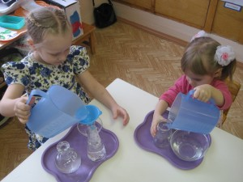

**Опыт 2:** Какого цвета вода?

Возьмем два стакана – один с водой, а другой с молоком. Возьмем картинку и поставим ее за стаканом с водой. Нам видно картинку? (ответы детей). А теперь поставим картинку за стаканом с молоком. Что мы обнаружили?

Вывод: через воду рисунок виден, а через молоко – не виден. Значит вода прозрачная жидкость. Прозрачную воду можно сделать непрозрачной. Для этого намочим кисточку и окунем ее в краску. Добавляем краску понемногу, наблюдая, как изменяется прозрачность воды. Смотрим через нее на картинку. Рисунок не виден. Итак, делаем вывод, что вода прозрачная жидкость. (Используя при этом алгоритм , символизирующий это свойство воды и вывешиваем его на доску).

**Опыт 3:** Вода – растворитель.

А есть ли у воды вкус? Дети пробуют воду и высказывают свое мнение. Затем предложить одному ребенку размешать в воде сахар, другому – соль, третьему – аскорбиновую кислоту. После растворения веществ, предложить попробовать снова воду на вкус. Что изменилось? У воды появился вкус. Вода стала сладкая, соленая, кислая.

Вывод: своего вкуса у воды нет. А что случилось с веществами, которые мы положили в воду? (ответы детей). А теперь давайте попробуем растворить в воде муку и подсолнечное масло. Двое детей выполняют это задании

***В***. - Делать научные открытия дело не из лёгких, поэтому в лабораториях бывают перерывы для отдыха. Неплохо бы немножко размяться и нам. Как считают наши учёные? Давайте выйдем из-за своих лабораторных столов и пройдём на ковёр. (Дети располагаются на ковре в произвольном порядке.)

**Динамическая пауза:**

«Небольшая разминка».

Разминая поясницу, мы не будем торопиться.

Вправо, влево повернись, на соседа оглянись. (Повороты в разные стороны).

Чтобы стать ещё умнее, мы слегка покрутим шеей.

Раз и два, раз и два, закружилась голова. (Вращение головой вправо и влево).

Раз, два, три, четыре, пять. Ноги надо нам размять. (Приседания).

Напоследок, всем известно, как всегда ходьба на месте. (Ходьба на месте).

От разминки польза есть! Что ж пора на место сесть.

***В***. - Отдохнули, ребята? Тогда занимаем места за лабораторными столами и продолжим изучение воды.

***В.*** Обращает внимание детей на стакан, где растворяли муку.

***В.*** - Что же мы видим? (ответы детей). Мука не растворилась полностью, а осадок опустился на дно стакана. Также не растворяется масло, оно плавает на поверхности.

Вывод: не все вещества могут растворяться в воде.

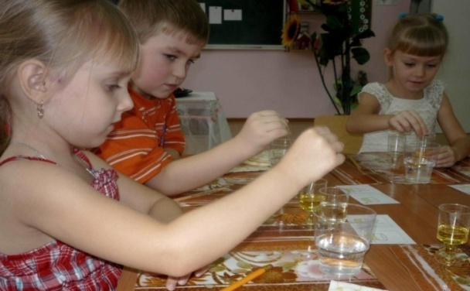

**Опыт 4**. Вода не имеет собственного запаха.

***В***. Предлагает детям определить, есть ли у воды запах? (Ответы детей).

Затем предложить размешать в воде травяной настой и мятные капли. И снова предложить понюхать воду. У воды появился запах.

Вывод: растворяясь в воде различные вещества, меняют у воды: цвет, вкус, запах. Снова используем алгоритмы символизирующие, что у воды нет вкуса и запаха, вывешивая их на доску.

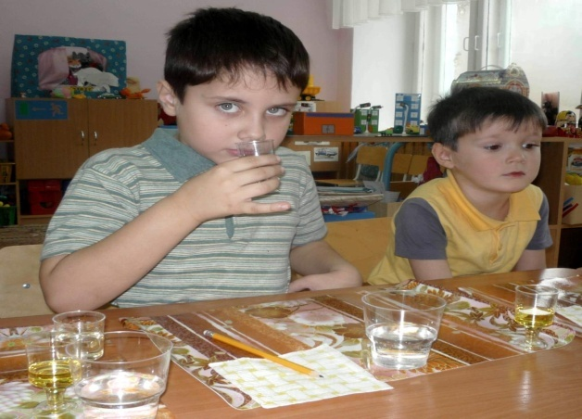

**Опыт 5**. Способность воды отражать предметы.

***В. -*** Приглашаю всех подойти к моему столу. Скажите, что на нём стоит? (Таз с водой).

***В.*** - Давай все по очереди заглянем в него. Что вы там увидели? (Своё лицо, отражение.)

***В***. - А где ещё можно увидеть своё отражение? (В зеркале, в витрине магазина и т.д.)

**В.**- Значит, вода может отражать предметы, так же, как зеркало. Давайте подуем все вместе на воду и заглянем в неё. Увидели ли вы теперь своё отражение? (Очень плохо, оно размытое)

Вывод: Спокойная вода отражает предметы, как зеркало. Если вода неспокойна, то отражение предметов нечётко и размыто.

# Рефлексия:

***В***.- Скажите, мне, пожалуйста ,чем мы сегодня занимались, что нового узнали о воде и его свойствах?(Ответы детей).

Выяснить понравилось ли им наша деятельность и что понравилось больше всего.

***В.*** - Мне тоже понравилось, как вы увлеченно работали. Молодцы! И спасибо вам за активную и заинтересованную работу.

Слышится шум прибоя, шум дождя, звук ручейка: Аудиозапись «Разные природные звуковые эффекты (звуки)».

